Light up your life

Lumen Style von Scheurich

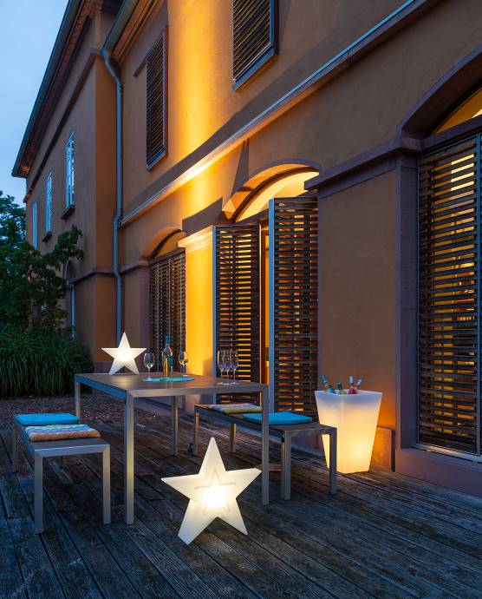Made to shine! Lumen Style bringt ganzjährig tolle Stimmung ins Haus, auf die Terrasse und in den Garten: Globe, Pot und die Motiv-Leuchte Star sind die spannenden Highlights von Scheurich und rücken die Lust am Dekorieren in neues Licht: Im Wohnambiente oder zwischen Pflanzen, Büschen und Bäumen setzt Lumen Style Akzente oder weist in Beeten platziert abends den Weg.

Globe ist der Klassiker unter den Leuchtobjekten, die Scheurich mit den passenden Tipps präsentiert: Die Lichtkugeln wirken in Gruppen und mit Buchsbaum, Gräsern oder Hortensien arrangiert besonders schön. Spot an und die Grillparty kann beginnen. Globe schafft eine wohlige Atmosphäre für laue Sommernächte unter freiem Himmel oder kuschelige Winterabende auf dem Sofa.

Festliche Sterne leuchten in der kalten Jahreszeit mit Kerzen um die Wette und tauchen die Vorweihnachtszeit in wärmendes Licht zum Entspannen. Star ist neben dem geschmückten Tannenbaum eine Freude für Deko-Fans und Romantiker, die auch im Sommer die Sterne sinnbildlich vom Himmel in den Garten holen können.

Mit der handlichen Fernbedienung verwandeln sich Star und Globe per Knopfdruck in bunte Accessoires und passen sich damit farblich dem persönlichen Stil an. Das integrierte Multicolor LED-Modul scheint in 15 verschiedenen Farbtönen und wird auf diese Weise schnell Teil neuer Trends im Haus.

Licht an für unsere Lieblingspflanzen: Carina und Ken sind effektvolle Übertöpfe mit Wow-Charakter. Für Pflanzenliebhaber gibt es die attraktiven Gefäße in rund und eckig und vor allem hochwachsende Pflanzen stehen damit besonders gern im Mittelpunkt. Als Leuchtmittel können sowohl LEDs als auch Energiesparlampen eingesetzt werden. Und Pot ist ein echter Verwandlungskünstler. Als stylisher Getränkekühler weiß er genau, wie er die Blicke bei der nächsten Party auf sich zieht.

Lumen Style ist Made in Germany und aus hochwertigem, recyclebarem Kunststoff gefertigt. Ab nach draußen geht’s dank der Frostsicherheit und UV-Beständigkeit und auch vor Spritzwasser ist Lumen Style geschützt.

Lieferbare Größen: | Unverbindliche Preisempfehlungen:
Lumen Style Globe: 30 und 40 cm | Ab 69,00 €
Lumen Style Star: 40 und 55 cm | Ab 69,00 €
Lumen Style Pot Carina: 40 cm | 119,00 €
Lumen Style Pot Ken: 40 cm | 119,00 €

www.lumen-style.de

Über Scheurich

Mein Topf. Mein Style.
Scheurich versteht es, die unterschiedlichen Verbraucherwünsche zu erfüllen und für die angesagten Wohnstile innovative und stylishe Produkte anzubieten. Mit trendbewussten Designs, bewährter Qualität Made in Germany und einem der größten Formenangebote am Markt ist das Familienunternehmen die Nr. 1 in Europa bei Pflanzgefäßen für den In- und Outdoorbereich. Die nachhaltige Keramik- und Kunststoff-Produktion an den beiden deutschen Standorten macht Scheurich auch zum Vorreiter beim Umweltschutz.

